Бюджет Петриковского района для граждан на 2024 год

В бюджетную систему Республики Беларусь как самостоятельные части входят республиканский бюджет и местные бюджеты.
Бюджет - план формирования и использования денежных средств для обеспечения реализации задач и функций государства, принимаемый на один финансовый год и действующий с 1 января по 31 декабря календарного года.
Бюджетная система Республики Беларусь - республиканский бюджет и местные бюджеты. Республиканский бюджет утверждается в форме закона, местные бюджеты – в форме решений местных Советов депутатов.
Бюджетный процесс - деятельность по составлению, рассмотрению, утверждению и исполнению бюджетов, контролю за их исполнением, а также составлению, рассмотрению и утверждению отчетов об их исполнении.
Доходы бюджета - поступающие в бюджет денежные средства. Доходы бюджета формируются за счет: налоговых доходов, неналоговых доходов, безвозмездных поступлений.
Расходы бюджета - денежные средства, направляемые на финансовое обеспечение задач и функций государства.
Межбюджетные трансферты - бюджетные средства, передаваемые из одного бюджета в другой бюджет на безвозвратной и безвозмездной основе.
Сбалансированный бюджет - бюджет, в котором расходы равны его доходам и иным поступлениям в бюджет (источникам финансирования дефицита бюджета).
Профицит бюджета - превышение доходов бюджета над его расходами.
Дефицит бюджета - превышение расходов бюджета над его доходами.
Бюджетная классификация - группировка доходов, расходов, источников финансирования дефицита (направлений использования профицита) бюджета всех уровней бюджетной системы, используемая для составления и исполнения бюджетов всех уровней бюджетной системы.

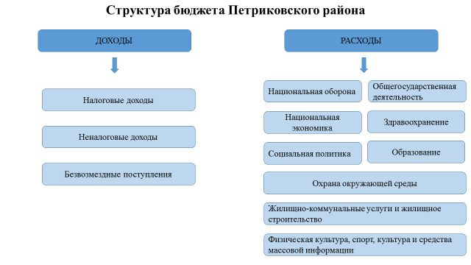
Бюджет Петриковского района состоит из районного бюджета и 16 сельских бюджетов.
Бюджет Петриковского района на 2024 год сформирован на основе параметров прогноза социально-экономического развития Республики Беларусь и Гомельской области на 2024 год, ожидаемого исполнения местных бюджетов в 2023 году, изменений и дополнений, вносимых в налоговое и бюджетное законодательство.
Собственная доходная часть бюджета района на 2024 год утверждена в сумме 37 483,9 тыс. рублей или с коэффициентом 1,18 к бюджету 2023 года и с ростом на 8,8 % к фактическому поступлению собственных доходов за 2023 год.

Структура доходов бюджета Петриковского района на 2024 год.
Всего – 86 751,5 тыс. рублей

За счет поступлений основных доходных источников будет сформировано 90,6 % доходной части бюджета района, из них подоходный налог с физических лиц – 48,7 %, налоги на собственность (земельный налог и налог на недвижимость) – 21,7 %, налог на добавленную стоимость – 15,0 %, налоги от выручки (налог при упрощенной системе налогообложения, единый налог с индивидуальных предпринимателей и иных физических лиц, единый налог для производителей сельскохозяйственной продукции) – 5,2 %.

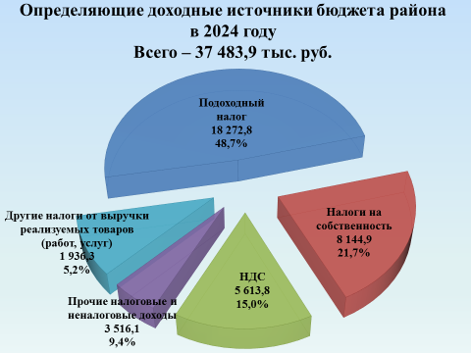

В соответствии с Бюджетным кодексом на 2024 год установлены единые нормативы отчислений от подоходного налога: для Петриковского района в размере 80 %, для бюджетов сельсоветов - 0,15 % (на каждый) от доли бюджета Петриковского района.

В 2024 году безвозмездные поступления из республиканского и областного бюджетов составят 49 267,6 тыс. рублей. Доля безвозмездных поступлений составляет 56,8 % в общем объеме доходов бюджета.

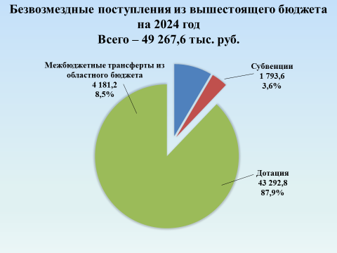

Расходы бюджета района на 2024 год предусмотрены в сумме 86 751,5 тыс. рублей, что составляет 118,0% от первоначально утвержденного бюджета 2023 года.

Структура расходов бюджета Петриковского района
Всего - 86 751,5 тыс. рублей

Первоочередные расходы бюджета Петриковского района на 2024 год

В структуре расходов бюджета 70 683,7 тыс. рублей или 81,5% составляют первоочередные расходы (выплата заработной платы с взносами (отчислениями) на социальное страхование – 57 098,0 тыс. рублей, трансферты населению – 2 845,5 тыс. рублей, оплата продуктов питания – 2 445,7 тыс. рублей, оплата коммунальных услуг –
6 538,1 тыс. рублей, оплата лекарственных средств и изделий медицинского назначения – 1 756,4 тыс. рублей.

Структура отраслей социальной сферы на 2024 год
Всего расходы – 66 515,1 тыс. рублей

Бюджет района сохраняет свою социальную направленность.
На функционирование учреждений социальной сферы (образование, здравоохранение, социальная политика, культура, физическая культура и спорт) предусмотрено 66 515,1 тыс. рублей или 76,7% общих расходов бюджета.

- Образование

Наибольший удельный вес в общих расходах бюджета (40,9%) приходится на отрасль
«Образование» - 35 511,7 тыс. рублей. Расходы запланированы на функционирование
и обеспечение мер социальной защиты в государственных учреждениях дошкольного
и общего среднего образования, на функционирование учреждений дополнительного
образования детей и молодежи, дополнительного образования взрослых.

- Здравоохранение

Всего на обеспечение медицинской помощи населению запланировано 21 999,3 тыс. рублей,
что составляет 25,4% в общих расходах бюджета. Расходы предусмотрены на
содержание учреждения здравоохранения «Петриковская центральная районная больница».
которое оказывает стационарную, амбулаторно-поликлиническую, скорую медицинскую
помощь.

- Социальная политика

На финансирование отрасли запланировано 4 553,8 тыс. рублей, что составляет 5,3% от
общих расходов бюджета. Ассигнования предусмотрены на предоставление
государственного обеспечения детям-сиротам и детям, оставшимся без попечения
родителей, на выплату государственной адресной помощи отдельным категориям граждан,
предоставление помощи многодетным семьям к учебному году, расходы на погребение,
обеспечение функционирования детских домов семейного типа, опекунских и
приемных семей, содержание центра социального обслуживания.

Культура

На финансирование расходов в сфере культуры запланировано 3 745,2 тыс. рублей или
4,3% от общих расходов бюджета. Финансирование будет направлено на обеспечение
текущего функционирования учреждений культуры.

- Физическая культура и спорт

Всего на финансирование расходов по физической культуре и спорту предусмотрено 705,1
тыс. рублей (0,8 % от общих расходов бюджета). Предусмотрены расходы на
функционирование государственных организаций физической культуры и спорта и
проведение спортивно-

Расходы районного бюджета на 2024 год сформированы в общей сумме 84 643,3 тыс. рублей или 97,6 % объема расходов бюджета Петриковского района. В состав расходов районного бюджета включены трансферты, передаваемые бюджетам первичного уровня в сумме 1 510,5 тыс. рублей для обеспечения предусмотренных в бюджетах сельсоветов расходов источниками финансирования.

